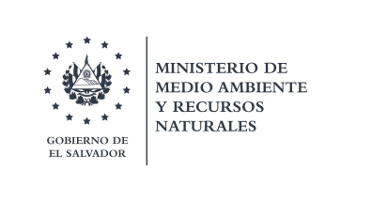

Dirección General de Agua y Saneamiento
Gerencia de Desechos Sólidos y Peligrosos

San Salvador, 15 de agosto de 2019
Requerimiento: MARN-2019-0247
- Me pudiera compartir una lista de empresas de transporte que importe Gas R22 CAS 75-45-6, para poder importar este producto necesitan un permiso del VMT y MARN me pudieran compartir la lista de empresas que han solicitado esos permisos.

El gas refrigerante R22 (Difluoroclorometano) con CAS 75-45-6 se enumera en el documento: “LISTADO DE SUSTANCIAS REGULADAS: SUSTANCIAS PELIGROSAS QUE PARA SU IMPORTACION Y TRANSPORTE NO REQUIEREN ELABORAR ESTUDIO DE IMPACTO AMBIENTAL”, en su anexo 1, numeral 188; el cual puede descargar en el siguiente enlace
http://www.marn.gob.sv/descargas/listado-de-sustancias-reguladas-que-para-su-importacion-no-requieren-de-permiso-ambiental-del-marn/
Considerando lo dispuesto en dicho documento se indica que existe una cantidad limite, es decir aquella cantidad menor o igual (peso o volumen) según se indique, que no requiere la presentación de documentación ambiental.
Cantidades superiores a esa deberán presentar la documentación ambiental correspondiente (formulario ambiental y documentación adicional requerida) al Ministerio de Medio Ambiente y Recursos Naturales a efectos de obtener la respuesta que determine que No Requiere Elaborar Estudio de Impacto Ambiental.

